Тестовое задание: системный / бизнес-аналитик
Система сбора, просмотра и интерпретации данных по месторождениям и скважинам

Вводные замечания
Ответ построен по блокам 1–6. В конце есть сводный список допущений (Д-№), список открытых вопросов (ОВ-№) и несколько комментариев к заданию.
Обозначения:
- Допущение — моё предположение. Принял его, чтобы двигаться дальше, но до подтверждения не считаю требованием.
- Гипотеза — требование, которое, скорее всего, понадобится, но Заказчик о нём не говорил.
- Требования пронумерованы по типам: BR (бизнес), UR (пользовательские), FR (функциональные), NFR (нефункциональные), DR (к данным), IR (интеграционные).
Исходный запрос очень общий. Главная неопределённость для меня — слово «интерпретация»: это может быть как хранение результатов из другого ПО, так и собственные инструменты интерпретации внутри системы. От ответа объём работ меняется в разы, поэтому этот вопрос я бы задал первым.

Блок 1. Сбор и уточнение требований

1.1. Вопросы Заказчику
№ | Вопрос | Зачем нужен ответ
З-1 | Какую проблему должна решить система? Что сейчас работает плохо: долго ищут данные, ошибки в моделях, данные разбросаны по разным местам? | Поймём цели и как оценить успех проекта, сможем расставить приоритеты.
З-2 | Кто будет пользоваться системой (подразделения, примерное количество людей)? Кто со стороны Заказчика принимает решения по требованиям? | Роли, нагрузка, с кем проводить интервью, кто утверждает.
З-3 | Что должно войти в первую версию (MVP)? Какие месторождения, типы данных, сценарии? | Границы проекта и этапы. Без этого невозможно оценить сроки.
З-4 | Что значит «интерпретация»: система выполняет её сама, или в неё загружаются результаты из профильного ПО (Petrel, tNavigator и т. п.)? | Самая большая развилка по объёму работ.
З-5 | В каком ПО строятся 3D-модели и как туда должны попадать данные (форматы, частота)? | Требования к экспорту и интеграции.
З-6 | Из каких источников сейчас берутся данные (системы, файлы, бумажные архивы)? Кто ими владеет? | Объём интеграций, доступы, нужна ли оцифровка.
З-7 | Система заменяет что-то существующее или работает рядом? | Нужна ли миграция данных и обучение пользователей.
З-8 | Есть ли требования к размещению (свой контур или облако) и к используемому ПО (импортозамещение)? | Ограничения для архитектуры.
З-9 | Нужно ли разграничивать доступ к данным, например по месторождениям? Есть ли данные с ограниченным доступом? | Ролевая модель, требования ИБ.
З-10 | Кто отвечает за качество данных и кто решает, какое значение верное, если источники расходятся? | Без ответственного не получится разбирать конфликты (блоки 3, 5, 6.1).
З-11 | Какие сроки и как будет устроено согласование документов (ТЗ по ГОСТ, кто подписывает)? | План работ и процесс согласования (6.2).
З-12 | По каким критериям вы примете систему? | Критерии приёмки и программа испытаний.

1.2. Вопросы предметным экспертам
Геологам, геофизикам, петрофизикам, специалистам по моделированию.
№ | Вопрос | Зачем нужен ответ
Э-1 | Расскажите, как сейчас проходит типовая задача: от «нужны данные по скважине» до «данные ушли в модель». Где больше всего тратится времени? | Текущий процесс (as-is), основные сценарии, проблемные места.
Э-2 | С какими объектами вы работаете и как они связаны (месторождение, пласт, куст, скважина, ствол)? Боковой ствол — это та же скважина или отдельная? | Модель предметной области и глоссарий, правила идентификации (6.1).
Э-3 | Какие данные нужны для интерпретации и моделирования (координаты, инклинометрия, ГИС, керн, отбивки пластов, добыча и т. д.)? Какие важнее всего? | Состав данных и приоритеты MVP.
Э-4 | В каких форматах приходят данные (LAS, Excel, выгрузки из БД, сканы)? Можете дать несколько реальных примеров файлов? | Требования к загрузке. Примеры нужны для анализа и тестов.
Э-5 | Какие ошибки и расхождения в данных встречаются чаще всего? Как вы сейчас решаете, какое значение правильное? | Правила качества и разрешения конфликтов (блоки 3, 5).
Э-6 | Как проходит интерпретация: какие шаги, что на входе и выходе, в каких программах? Кто проверяет результат? | Объём функции интерпретации, нужен ли процесс утверждения.
Э-7 | Бывает ли несколько интерпретаций одних данных? Как выбрать ту, что пойдёт в модель? | Версии интерпретаций и их статусы.
Э-8 | Что вы хотите видеть, когда открываете скважину? Что нужно сразу, а что можно открыть отдельно? | Состав карточки скважины (блок 4).
Э-9 | В каких системах координат и единицах хранятся данные? Где приходится что-то пересчитывать? | Требования к данным, риск ошибок при пересчёте.
Э-10 | Насколько старые данные нужны в работе? Чем исторические данные отличаются от текущих? | Объём миграции, правила обработки исторических данных.
Э-11 | Что обычно приходится исправлять вручную перед загрузкой данных в модель? | Проверки, которые система должна делать перед экспортом.

1.3. Вопросы технической команде
№ | Вопрос (кому) | Зачем нужен ответ
Т-1 | Как можно получить данные из источников: API, доступ к БД, только файлы? Есть ли тестовые стенды? (архитектор) | Способ интеграции и тестирования.
Т-2 | Какие примерно объёмы данных: количество скважин, размер файлов ГИС, рост в год? (архитектор, специалисты по данным) | Требования к производительности и хранению.
Т-3 | Какие корпоративные сервисы и стандарты уже есть: SSO, шина данных, НСИ, логирование? (архитектор) | Что можно переиспользовать.
Т-4 | Какие ограничения по ИБ и инфраструктуре? Сколько времени занимает получение доступов? (инфраструктура, ИБ) | Нефункциональные требования, риски по срокам.
Т-5 | Где брать тестовые данные, если реальные конфиденциальны? (тестировщики) | Стратегия тестирования.
Т-6 | В каком виде команде удобно получать постановки (user story, use case, спецификация API)? Есть ли Definition of Ready? (разработчики, QA) | Формат постановок (блок 4).
Т-7 | Какие технические риски вы видите уже сейчас (большие файлы, отображение кривых)? (разработчики) | Что проверить прототипом до основной разработки.

1.4. Как организовать сбор требований
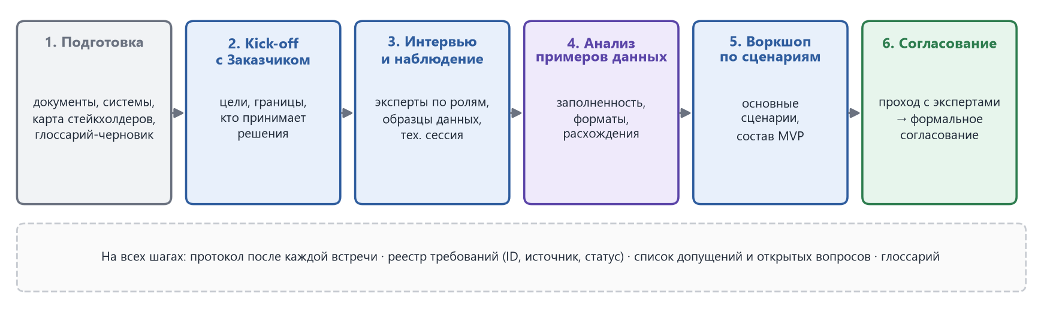
Рис. Организация сбора требований
1. Подготовка. Изучить доступные документы и существующие системы, составить список стейкхолдеров и черновой глоссарий.
2. Стартовая встреча с Заказчиком. Цели, границы, кто принимает решения, порядок согласования. По итогам — короткий документ с целями и границами проекта.
3. Интервью с экспертами по каждой роли (1–1,5 часа). Попросить показать, как они работают сейчас, и собрать примеры данных. Параллельно — встреча с архитектором по техническим вопросам.
4. Анализ примеров данных вместе со специалистом по данным: заполненность, форматы, расхождения. Это даёт конкретные примеры для обсуждения с экспертами.
5. Общий воркшоп с экспертами и представителем Заказчика: собрать основные сценарии и договориться, что входит в MVP.
6. Фиксация и согласование. После каждой встречи — протокол (решения, открытые вопросы, ответственные), разосланный участникам. Требования вношу в реестр с ID, источником и статусом. Отдельно веду глоссарий и список открытых вопросов. Перед формальным согласованием прохожу документ с экспертами, чтобы снять основные замечания заранее.

Блок 2. Декомпозиция требований

2.1. Функциональные блоки
Блок | Назначение
Ф1. Загрузка данных | Получение данных из систем-источников и файлов, журнал загрузок.
Ф2. Хранение данных по объектам | Месторождения, кусты, скважины, стволы. Исходные данные с указанием источника.
Ф3. Качество данных | Проверки, сопоставление скважин из разных источников, поиск дублей и конфликтов, ручной разбор.
Ф4. Поиск и навигация | Дерево объектов, поиск, фильтры, карта (гипотеза).
Ф5. Просмотр данных | Карточка скважины и месторождения, кривые ГИС, траектория, таблицы.
Ф6. Интерпретация | Выполнение интерпретации или загрузка её результатов (зависит от З-4), версии и статусы.
Ф7. Подготовка данных для 3D | Выбор скважин и данных, проверки, выгрузка в нужных форматах.
Ф8. Администрирование | Пользователи, роли и права, справочники, журнал действий.

2.2. Роли и цели
Роль | Цель
Геолог | Быстро найти скважину и увидеть все данные по ней в одном месте.
Геофизик / петрофизик | Получить исходные кривые, выполнить интерпретацию, сохранить результат.
Специалист по 3D-моделированию | Получить проверенный набор данных для модели в нужном формате.
Специалист по данным (data steward) | Следить за загрузками и качеством, разбирать конфликты и дубли.
Руководитель / эксперт | Утверждать интерпретации и спорные решения по данным.
Администратор | Управлять пользователями, ролями, настройками.

2.3. Пользовательские сценарии
- UC-1. Загрузить данные из источника (автоматически или из файла).
- UC-2. Найти месторождение или скважину.
- UC-3. Просмотреть данные по скважине.
- UC-4. Выполнить интерпретацию и сохранить результат.
- UC-5. Утвердить интерпретацию.
- UC-6. Подготовить и выгрузить данные для 3D-модели.
- UC-7. Разобрать конфликт или дубль скважины.
- UC-8. Управлять доступом пользователей.

UC-1. Загрузка данных из файла
Основной сценарий: специалист по данным выбирает источник и файл → система проверяет формат и структуру → сопоставляет скважины из файла с существующими → показывает итог (сколько новых, обновлённых, с расхождениями) → пользователь подтверждает → данные сохраняются с указанием источника, файла, автора и даты.
Альтернативы:
- В файле есть скважины, которых нет в системе: их можно создать или отправить на ручное сопоставление.
- Этот файл уже загружали: система предупреждает и не создаёт дубли.
Ошибки:
- Неподдерживаемый формат: загрузка отклоняется с понятным сообщением.
- Часть строк с ошибками: корректные строки загружаются, по остальным формируется отчёт с номерами строк. Грузить ли файл частично или целиком отклонять — открытый вопрос ОВ-6.
- Значение отличается от уже существующего: старое не перезаписывается, создаётся конфликт для разбора (UC-7).
- Сбой во время загрузки: загрузка откатывается целиком.

UC-4. Интерпретация
Основной сценарий: интерпретатор выбирает скважину и исходные данные → выполняет интерпретацию (или загружает результат из внешнего ПО, см. Д-2) → сохраняет как черновик → отправляет на утверждение.
Альтернативы:
- Новая интерпретация на основе предыдущей: создаётся новая версия, старая остаётся.
Ошибки:
- Исходные данные изменились после интерпретации: система показывает, что результат построен на устаревших данных.
- По исходным данным есть неразобранный конфликт: интерпретацию можно сохранить, но нельзя утвердить (уточнить у экспертов).

UC-6. Данные для 3D-модели
Основной сценарий: специалист по моделированию выбирает месторождение, скважины и типы данных → система подставляет утверждённые версии → проверяет полноту, единицы, системы координат → формирует выгрузку. Набор сохраняется, чтобы его можно было выгрузить повторно в том же виде.
Альтернативы:
- Пользователь сам включает неутверждённые данные: набор помечается соответствующим образом.
Ошибки:
- У части скважин нет обязательных данных: система показывает список, пользователь решает, исключить их или остановиться.
- Слишком большой объём: выгрузка выполняется в фоне, по готовности приходит уведомление.

2.4. Примеры требований
ID | Тип | Требование | Статус
BR-1 | Бизнес | Сократить время подготовки данных для 3D-модели (целевое значение определить после замера текущего процесса). | Из запроса
BR-2 | Бизнес | Иметь единый источник данных по скважинам для всех подразделений. | Гипотеза
UR-1 | Пользов. | Геолог может найти скважину по номеру или месторождению и открыть её карточку. | Из запроса
UR-2 | Пользов. | Интерпретатор может сохранить результат интерпретации. | Из запроса
UR-3 | Пользов. | Специалист по моделированию может выгрузить данные по выбранным скважинам в формате своего ПО. | Из запроса
FR-1 | Функц. | Для каждого значения система хранит источник, дату загрузки и автора. | Гипотеза
FR-2 | Функц. | Если загружаемое значение отличается от существующего, система создаёт конфликт и не перезаписывает данные. | Гипотеза
FR-3 | Функц. | Система хранит версии интерпретаций со статусами «черновик», «на утверждении», «утверждена». | Гипотеза
NFR-1 | Нефункц. | Основные данные карточки скважины открываются не дольше 3 секунд. | Гипотеза
NFR-2 | Нефункц. | Доступ к данным разграничивается по ролям; действия пользователей логируются. | Гипотеза
DR-1 | Данные | У каждой скважины есть внутренний ID, который не зависит от номеров в источниках. | Гипотеза
DR-2 | Данные | Для числовых значений хранится единица измерения, для координат — система координат. | Гипотеза
IR-1 | Интеграц. | Загрузка данных из источников по расписанию с журналом результатов. | Из запроса
IR-2 | Интеграц. | Экспорт данных в форматы моделирующего ПО (список форматов — ОВ-3). | Из запроса

2.5. Что нужно уточнить до начала разработки
1. Состав MVP (З-3). Без него нельзя оценить сроки.
2. Что такое «интерпретация» (З-4). Сильнее всего влияет на объём.
3. Источники данных и доступ к ним (З-6, Т-1). Каждый источник — отдельная интеграция, а доступы в крупной компании получают долго.
4. Моделирующее ПО и форматы (З-5). Без этого не сделать экспорт.
5. Правила идентификации скважин и разрешения конфликтов (блоки 3, 5, 6.1). Если поменять их после запуска, придётся переделывать данные.
6. Требования ИБ и размещения (З-8, З-9). Влияют на архитектуру.

Блок 3. Работа с данными

3.1. Проблемы и риски
Проблема | Риск
Разные форматы | Много работы на загрузчики. Ошибки при преобразовании: единицы, кодировки, разделители, даты.
Разные идентификаторы одной скважины | Две разные скважины ошибочно объединятся (данные смешаются в модели) или одна скважина задвоится.
Пропуски | Неполная модель. Риск подставить 0 вместо «нет данных».
Противоречащие значения | Непонятно, что показывать и что отдавать в модель. Пользователи перестают доверять системе.
Большие объёмы | Медленная загрузка и отображение, таймауты.
Другая структура исторических данных | Нужны отдельные правила преобразования. Поле с тем же названием раньше могло означать другое.
Разные системы координат | Сдвиги, которые незаметны глазом, но искажают модель.
Нет ответственного за качество | Конфликты накапливаются, и их никто не разбирает.

3.2. Какие требования нужно определить
- К данным и качеству: обязательные атрибуты, допустимые значения и форматы, единицы и системы координат, как отличать «нет данных» от нуля.
- К обработке: правила преобразования для каждого источника, правила сопоставления скважин, правила разрешения конфликтов, поведение при ошибках, повторная загрузка без дублей.
- К хранению: исходные данные хранятся без изменений, ведутся версии, известен источник каждого значения.
- К интеграциям: список источников, способ и частота обмена, что делать при недоступности источника.
- К производительности: время открытия карточки, время загрузки большого файла, число одновременных пользователей.
- К отображению: что пользователь видит об источнике и качестве значения (источник, дата, есть ли конфликт).

3.3. Вопросы экспертам
1. Какие атрибуты критичны для модели, а какие справочные?
2. Каким источникам вы доверяете больше и для каких данных? Зависит ли это от периода?
3. Какое расхождение допустимо (по координатам, альтитуде, глубинам)?
4. Как отличить исправление ошибки от реального изменения (например, переинтерпретации)?
5. Что делать при пропуске: оставить пустым, взять из другого источника, рассчитать?
6. Можете привести 10–20 реальных примеров расхождений и сказать, какое значение верное и почему?

3.4. Как определить правила обработки
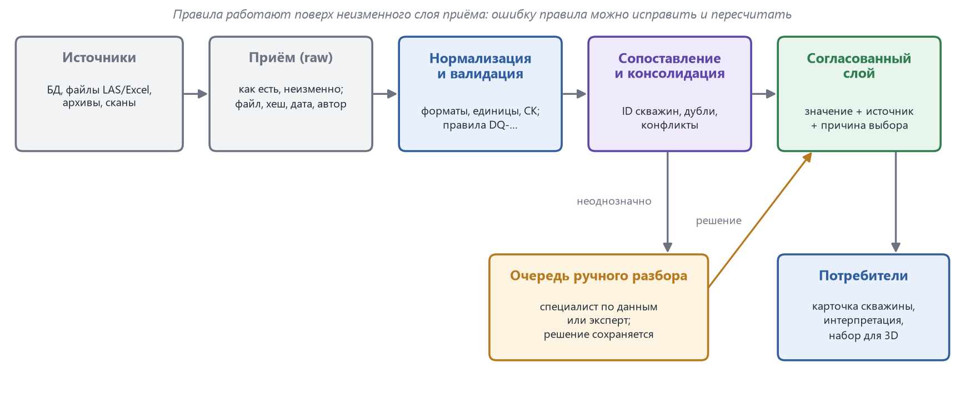
Рис. Слои обработки данных
1. Сначала посмотреть на данные. До встречи с экспертами вместе со специалистом по данным проанализировать выборку: заполненность, форматы, частые расхождения. Тогда разговор пойдёт про конкретные цифры («у 18% скважин альтитуда отличается больше чем на 1 м»), а не про «бывают ли ошибки».
2. Встречи с экспертами по типам данных. Разбираем реальные примеры, выясняем, как эксперт принимает решение, и формулируем правило вместе.
3. Фиксация. Каждое правило записываю в таблицу: ID, условие, действие, допуск, кто разбирает спорные случаи, кто согласовал. Пример: DQ-COORD-01: расстояние между устьями из разных источников ≤ X м.
4. Эталонная выборка. Примеры с правильными ответами от экспертов. На них проверяем правила, и они же становятся тест-кейсами.
5. Пробный прогон. Применяем правила ко всем данным без записи результата и показываем эксперту отчёт: что и сколько изменилось бы. Эксперт подтверждает или корректирует правило.
6. После запуска следим за показателями: доля ручных разборов, сколько автоматических решений потом исправили вручную.
Важный принцип: исходные данные не перезаписываются. Правила формируют отдельный «согласованный» слой, поэтому ошибку в правиле можно исправить и пересчитать.

Блок 4. Постановка задачи разработчику

WELL-CARD-01. Карточка скважины: просмотр основных данных
User story. Как геолог (или интерпретатор, специалист по моделированию), я хочу открыть карточку скважины и увидеть её основные данные с указанием источника, чтобы не искать их по разным системам.
Связанные требования: UR-1, FR-1, NFR-1, NFR-2.

Допущения
- Допущение (Д-4). Карточка только для просмотра, без редактирования.
- Допущение (Д-5). Данные по скважинам уже загружены и сопоставлены (Ф1–Ф3), карточка их только показывает.
- Допущение (Д-6). Карточка открывается из поиска или по прямой ссылке.
- Допущение (Д-7). Проверка прав доступа уже реализована общим сервисом.
- Допущение (Д-8). В рамках задачи «данные по скважине» — это паспорт скважины и сводка о наличии данных. Кривые ГИС и траектория — отдельные задачи.

Что входит и что не входит
- Входит: заголовок карточки, вкладка «Паспорт», блок «Наличие данных», отображение источника и конфликтов, обработка ошибок и пустых значений, проверка прав.
- Не входит: редактирование, разбор конфликтов, просмотр кривых, экспорт, печать.

Предусловия
Пользователь авторизован и имеет право просматривать скважины этого месторождения.

Основной сценарий
1. Пользователь выбирает скважину в поиске или переходит по ссылке /wells/{wellId}.
2. Система проверяет права пользователя.
3. Система показывает заголовок: название скважины, месторождение, куст, тип, статус, признак наличия конфликтов.
4. Система показывает вкладку «Паспорт» (состав ниже). При наведении на значение видно его источник и дату загрузки.
5. Система показывает блок «Наличие данных»: какие типы данных есть по скважине, сколько их, дата последнего обновления.
6. Система записывает факт просмотра в журнал.

Состав вкладки «Паспорт»
Атрибут | Формат | Если значения нет
Название скважины | Строка | Обязательное поле
Номера в источниках | Список «источник: номер» | Блок скрыт
Месторождение, куст | Строка | «Нет данных»
Тип скважины, статус | Значение из справочника | «Нет данных»
Координаты устья X, Y | Число, 2 знака, с указанием системы координат | «Нет данных»
Альтитуда, м | Число, 2 знака | «Нет данных»
Забой, м | Число, 1 знак | «Нет данных»
Даты начала и окончания бурения | ДД.ММ.ГГГГ | «Нет данных»
Внутренний ID | Строка, кнопка «Скопировать» | Обязательное поле

Бизнес-правила
- BR-WC-1. Показывается согласованное значение. Если по атрибуту есть открытый конфликт, рядом стоит значок предупреждения, а при наведении видны все значения с источниками.
- BR-WC-2. Если скважина была объединена с другой (дубль), по старой ссылке открывается актуальная карточка с сообщением об объединении.
- BR-WC-3. Если у пользователя нет прав, данные скважины не показываются.
- BR-WC-4. Значения показываются в тех единицах и системе координат, в которых хранятся, без пересчёта (Д-9).
- BR-WC-5. Пустое значение всегда отображается как «Нет данных», а не как 0 или пустая ячейка.

Состояния экрана
Состояние | Поведение
Загрузка | Индикатор загрузки на месте блоков.
Скважина не найдена / нет прав | Сообщение «Скважина не найдена или нет доступа», ссылка на поиск.
Ошибка сервера | Сообщение «Не удалось загрузить данные», кнопка «Повторить».
Не загрузился только блок «Наличие данных» | Остальная карточка отображается, в блоке — сообщение об ошибке.

Нефункциональные требования
- Заголовок и паспорт открываются не дольше 2 секунд. Допущение (Д-10): цифру уточнить после ответа на ОВ-11.
- Блок «Наличие данных» грузится отдельно и не задерживает паспорт.
- В журнал пишутся: пользователь, wellId, время, результат (открыто / нет доступа).
- Мобильная версия не нужна (Д-11).

Критерии приёмки
1. Дано: у пользователя есть права. Когда: он открывает карточку скважины. Тогда: видны заголовок и паспорт со всеми атрибутами из таблицы, у заполненных значений есть подсказка с источником и датой.
2. Дано: у атрибута нет значения. Тогда: отображается «Нет данных».
3. Дано: по альтитуде есть конфликт (источник A — 112,40 м, источник B — 113,10 м). Тогда: показывается согласованное значение и значок предупреждения, в подсказке — оба значения с источниками.
4. Дано: у пользователя нет прав на месторождение. Тогда: показывается сообщение «Скважина не найдена или нет доступа», в журнале записан отказ.
5. Дано: скважина W2 объединена с W1. Когда: пользователь открывает ссылку на W2. Тогда: открывается карточка W1 с сообщением об объединении.
6. Дано: сервис сводки данных недоступен. Тогда: паспорт отображается, в блоке «Наличие данных» — ошибка и кнопка «Повторить».
7. Заголовок и паспорт открываются не дольше 2 секунд на тестовом стенде.

Открытые вопросы по задаче
- ОВ-9. Утверждён ли экспертами состав атрибутов паспорта?
- ОВ-10. Какие типы данных показывать в блоке «Наличие данных»?
- ОВ-11. Сколько скважин и пользователей будет в системе (для NFR)?
- ОВ-12. В какой системе координат показывать координаты, нужен ли пересчёт?
- ОВ-13. Как показывать ликвидированные и архивные скважины?

Блок 5. «Система сама должна понимать, какие данные правильные»

5.1. Как я буду отрабатывать требование
Буквально такое требование реализовать нельзя: система не знает, какое значение «правильное», если ей не задать правила. Но и отказываться от него не стоит. За ним стоит понятная потребность: Заказчик не хочет тратить время на ручную сверку и хочет доверять данным в системе.
1. Выяснить причину. Какая сейчас проблема: много времени на сверку, ошибки попадают в модели? Как часто это происходит?
2. Разделить требование на части:
- найти расхождение — система делает это автоматически всегда;
- выбрать значение по правилу — автоматически, если эксперты сформулировали правило (приоритет источника, более свежие данные, допуск);
- передать человеку — если правила нет. Решение сохраняется и со временем может стать правилом.
3. Собрать реальные примеры расхождений и разбить их по типам. Для большинства типов обычно получается сформулировать правило.
4. Договориться, что исходные данные не удаляются. «Правильное» значение — это выбранное значение с указанием, почему выбрано именно оно. Если правило окажется ошибочным, данные не потеряются.

5.2. Вопросы и кому
Кому | Вопросы
Заказчику | Какую проблему решаем? Что хуже: если система ошибётся сама или если придётся ждать ручного решения? Кто может принимать решение по спорным данным?
Экспертам | Как вы сейчас решаете, какое значение верное? Каким источникам доверяете больше? Какие расхождения допустимы?
Владельцам источников | Как данные попадают в источник, есть ли ручной ввод, хранится ли дата изменения?
Архитектору | Можем ли хранить все версии значений и их источник? Сколько стоит пересчёт при изменении правил?

5.3. Кого привлекаю
- Представитель Заказчика — решает, какой уровень автоматизации нужен, утверждает подход.
- Эксперты по типам данных — формулируют правила и дают примеры с правильными ответами.
- Специалист по данным — разбирает спорные случаи в работе.
- Архитектор — хранение версий и механизм применения правил.
- Тестировщик — проверка правил на примерах.

5.4. Что зафиксировать до передачи в разработку
1. Список атрибутов, для которых нужно автоматически выбирать значение (для первой версии — конкретный список, а не «все данные»).
2. Правила выбора по каждому атрибуту: приоритет источников, допуски. Форма — таблица с ID правил.
3. Что считается конфликтом, а что допустимым расхождением.
4. Что делать, если правила нет: что показывать до решения, кто разбирает, в какой срок.
5. Что видит пользователь: признак конфликта, все варианты, причина выбора.
6. Примеры с правильными ответами для проверки правил.
7. Как ведётся журнал: кто, когда и почему выбрал значение.

5.5. Если однозначное правило сформулировать не удаётся
- Не придумывать правило за экспертов. Такие случаи уходят на ручной разбор: система показывает все варианты, а ответственный выбирает. Фиксирую это как осознанное решение.
- Автоматизировать хотя бы часть. Например, расхождение в пределах допуска можно решать автоматически, а остальное отдавать человеку.
- Сохранять ручные решения с причиной. Через какое-то время по ним можно будет сформулировать правило.
- Показать Заказчику цифры: «автоматически решается N%, вручную M%, это примерно K часов в неделю». Решение о допустимом риске принимает Заказчик, фиксируем его в протоколе.
- Если эксперты не могут договориться, вопрос поднимается к тому, у кого есть полномочия (например, главный геолог).

Блок 6. Индивидуальное задание

6.1. Правила сопоставления скважин из разных источников
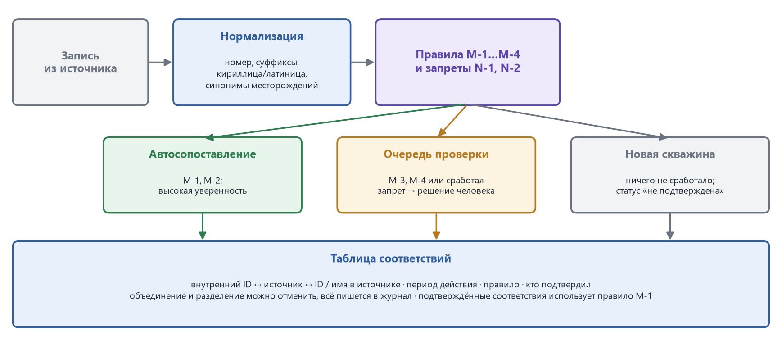
Рис. Процесс сопоставления скважин
Похожую задачу я решал при синхронизации CRM и учётных систем: связывал записи по внешним ID и разбирал расхождения. Главный вывод оттуда — название нельзя использовать как ключ. Однажды дедупликация по похожему названию отбросила разные объекты. Поэтому ниже название — только один из признаков, а объединение всегда можно отменить.

Вопросы экспертам
1. Что считать одной скважиной? Боковой ствол — это та же скважина или новая? К чему привязываются данные: к скважине или к стволу?
2. Как устроены номера скважин: какие бывают суффиксы и обозначения (Р, Г, БС, буквы, дроби)? Встречается ли смешение кириллицы и латиницы?
3. Когда скважину переименовывают (смена назначения, перенумерация, объединение месторождений)? Где хранится история переименований?
4. Есть ли надёжный идентификатор (корпоративный реестр, паспорт скважины)?
5. Чем отличаются скважины с одинаковыми номерами: месторождение, куст, координаты устья, дата бурения? Какое расхождение координат допустимо?
6. Откуда обычно берутся дубли? Знаете ли вы конкретные примеры?
7. Кто может разбирать спорные случаи по каждому месторождению?
8. Что хуже: объединить две разные скважины или пропустить дубль?

Какие правила и в каком виде фиксирую
1. Глоссарий: что такое скважина, ствол, номер, внешний ID. Согласуется с экспертами.
2. Правила нормализации номеров — таблица «как пришло → как приводим» с примерами: регистр, кириллица/латиница, пробелы, ведущие нули, справочник суффиксов, справочник вариантов названий месторождений.
3. Правила сопоставления — по убыванию надёжности:
ID | Условие | Решение
M-1 | Совпал подтверждённый внешний ID | Сопоставить автоматически
M-2 | Совпали месторождение, номер (после нормализации) и ствол; устья ближе X м | Сопоставить автоматически
M-3 | Совпал номер, но месторождение указано по-разному; координаты в допуске | На ручную проверку
M-4 | Устья ближе X м, но номера разные | На ручную проверку (возможно переименование)
N-1 | Разные стволы одной скважины | Не объединять автоматически
N-2 | Устья дальше Y м | Не объединять автоматически, даже если номер совпал
— | Ничего не подошло | Новая скважина со статусом «не подтверждена»

Значения X и Y определяют эксперты после анализа данных (Допущение (Д-12): порядка единиц и десятков метров).
4. Таблица соответствий: внутренний ID ↔ источник ↔ ID и название в источнике, период действия, каким правилом установлено, кто подтвердил. Переименование добавляется новой строкой, старая не удаляется.
5. Объединение и разделение скважин можно отменить, все операции попадают в журнал.

Что делать с неоднозначными совпадениями
- Отправлять их в очередь на проверку. Проверяющий видит сравнение: атрибуты рядом, расстояние между устьями, какое правило сработало.
- Проверяющий выбирает: «та же скважина», «разные» или «нужен эксперт». Решение сохраняется, и при следующей загрузке этот вопрос не возникает.
- Пока решения нет, данные помечаются как «не сопоставлены» и не попадают в выгрузку для 3D без подтверждения.
- Для очереди задаётся срок разбора; размер очереди отслеживается.

Как проверить, что правила работают
1. Эталонная выборка: эксперты размечают несколько сотен пар записей, включая сложные случаи (переименования, боковые стволы, одинаковые номера на разных месторождениях).
2. Метрики: доля верных среди автоматически объединённых (точность), доля найденных реальных совпадений (полнота), доля ушедших на ручную проверку. Ошибочное объединение хуже пропущенного дубля, поэтому для автоматических объединений нужна очень высокая точность (Допущение (Д-13): не ниже 99%, согласовать).
3. Пробный прогон на одном месторождении без записи результата. Эксперт проверяет выборочные примеры по каждому правилу.
4. Пилот на одном месторождении, затем расширение.
5. После запуска следим, сколько объединений потом разделили вручную и сколько записей остались несопоставленными.
6. При изменении правил эталонная выборка прогоняется повторно как регрессионный тест.

6.2. Фиксация, согласование и изменение требований
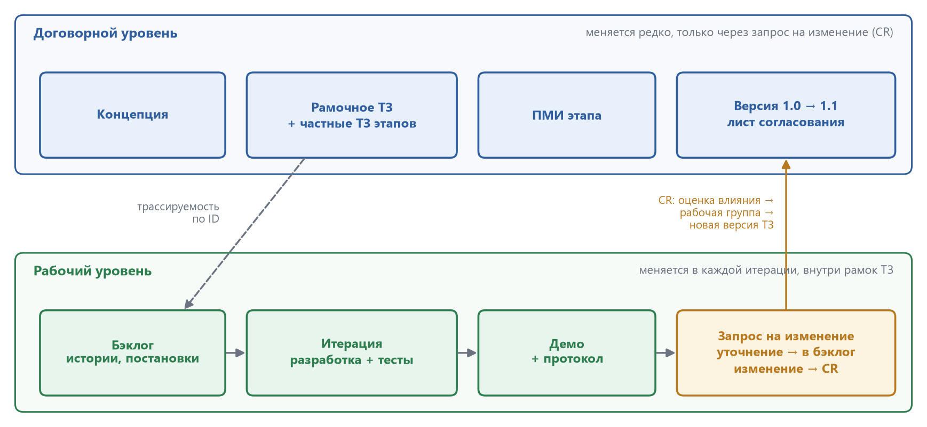
Рис. Управление требованиями: договорной и рабочий уровни

Подход
Требования удобно разделить на два уровня:
- Договорной — цели, границы, основные функции, ключевые нефункциональные требования, критерии приёмки. Это ТЗ, и меняется оно только через формальную процедуру.
- Рабочий — user story, постановки задач, прототипы, детальные правила. Меняется часто и согласуется быстрее (владелец продукта и эксперты Заказчика), но каждая история ссылается на пункт ТЗ.
Если изменение детализирует ТЗ и не выходит за его рамки, это уточнение, и оно решается в рабочем порядке. Если выходит за рамки — это изменение, и оно идёт через запрос на изменение.

Документы
Документ | Что содержит | Кто согласует
Концепция | Цели, границы, участники, ограничения | Представитель Заказчика
ТЗ (по ГОСТ 34.602-2020 или стандарту Заказчика); можно общее ТЗ + частные ТЗ по этапам | Требования договорного уровня с ID | Профильные подразделения Заказчика по листу согласования
Реестр требований | ID, источник, статус, версия, связь с ТЗ и тестами | Ведёт аналитик
Протоколы встреч, список допущений и открытых вопросов | Что решили, кто и когда | Участники встреч
Запросы на изменение и журнал изменений | Что меняется, почему, на что влияет, решение | Рабочая группа по изменениям
ПМИ | Как проверяются требования ТЗ | Заказчик, QA

Согласование
- Заранее договориться о порядке: кто что согласует, срок ответа (например, 5 рабочих дней), замечания собираются в таблицу с ответом по каждому.
- Перед формальной отправкой проходить документ с ключевыми экспертами, чтобы основные замечания снять заранее.
- После согласования документу присваивается версия. Дальнейшие изменения — новая версия, с явным перечнем отличий.

Изменения после согласования
1. Запрос на изменение регистрируется с ID и причиной.
2. Аналитик определяет, уточнение это или изменение.
3. Для изменения оценивается влияние: какие требования, задачи, тесты, сроки и стоимость затронуты. Помогает связь требований с задачами и тестами в реестре.
4. Решение принимает рабочая группа: представитель Заказчика, руководитель проекта, архитектор, аналитик. Изменение принимают, переносят на следующий этап или отклоняют. Если оно влияет на договор — оформляется доп. соглашение или новая версия частного ТЗ.
5. После решения обновляются ТЗ, реестр требований, бэклог и ПМИ.

Как совместить с итеративной разработкой
- ТЗ по этапам: общее ТЗ на систему и частные ТЗ на этапы. Частное ТЗ согласуется перед своим этапом, когда о системе известно больше.
- Приоритеты внутри этапа меняет владелец продукта со стороны Заказчика без формальной процедуры, если не меняется объём.
- Демо по итогам итерации с протоколом: ранняя обратная связь и документальный след.
- Приёмка по этапам по ПМИ, а не только в конце проекта.
- Резерв времени на уточнения в плане каждого этапа.

Сводный список допущений
ID | Допущение | Где влияет
Д-1 | Система размещается в контуре Заказчика. | Архитектура
Д-2 | В первой версии интерпретация выполняется во внешнем ПО, а система хранит результаты, версии и статусы. | Ф6, UC-4
Д-3 | Данные в 3D передаются выгрузкой файлов, а не онлайн-интеграцией. | Ф7, IR-2
Д-4 | Карточка скважины только для просмотра. | Блок 4
Д-5 | Сопоставление скважин реализовано до карточки. | Блок 4
Д-6 | Карточка открывается из поиска или по прямой ссылке. | Блок 4
Д-7 | Проверка прав доступа уже реализована. | Блок 4
Д-8 | Кривые ГИС и траектория — отдельные задачи. | Блок 4
Д-9 | Значения показываются без пересчёта единиц и систем координат. | Блок 4
Д-10 | Время открытия карточки — до 2 секунд (предварительно). | Блок 4
Д-11 | Мобильная версия не нужна. | Блок 4
Д-12 | Допуски по координатам для сопоставления — единицы и десятки метров. | 6.1
Д-13 | Точность автоматического объединения — не ниже 99%. | 6.1

Сводный список открытых вопросов
ID | Вопрос | Кому
ОВ-1 | Что входит в MVP: месторождения, типы данных, сценарии? | Заказчик
ОВ-2 | Что такое «интерпретация» в системе (Д-2)? | Заказчик, эксперты
ОВ-3 | В каком ПО строятся модели, какие форматы нужны (Д-3)? | Эксперты по моделированию
ОВ-4 | Какие источники, кто владелец, как получить доступ? | Заказчик, архитектор
ОВ-5 | Кто отвечает за качество данных и решает спорные случаи? | Заказчик
ОВ-6 | Грузить файл с ошибками частично или отклонять целиком? | Эксперты
ОВ-7 | Требования ИБ и размещения (Д-1)? | Заказчик, ИБ
ОВ-8 | Целевые метрики проекта (для BR-1)? | Заказчик
ОВ-9 | Состав атрибутов паспорта скважины? | Эксперты
ОВ-10 | Какие типы данных показывать в блоке «Наличие данных»? | Эксперты
ОВ-11 | Сколько скважин и пользователей? | Заказчик, архитектор
ОВ-12 | Система координат по умолчанию, нужен ли пересчёт? | Эксперты
ОВ-13 | Как показывать ликвидированные и архивные скважины? | Эксперты
ОВ-14 | Боковой ствол — отдельная скважина или нет? | Эксперты
ОВ-15 | Допуски X и Y для сопоставления и эталонная выборка? | Эксперты
ОВ-16 | Порядок и сроки согласования документов? | Заказчик

Комментарии к заданию
- Термин «интерпретация» в запросе не раскрыт, а от него сильно зависит объём системы. В реальном проекте я бы задал этот вопрос на первой встрече и не давал бы оценку до ответа. Здесь принял допущение Д-2.
- Требование в блоке 4 («увидеть данные по скважине») слишком широкое: по скважине могут быть десятки типов данных, включая большие файлы кривых. Поэтому я ограничил задачу паспортом и сводкой наличия данных, а остальное вынес в отдельные задачи. Так задачу можно проверить и сделать за одну итерацию.
- Блоки 3, 5 и 6.1 частично пересекаются. Чтобы не повторяться, в блоке 3 описал общий подход к правилам, в блоке 5 — работу с ожиданием Заказчика, в 6.1 — правила сопоставления скважин.

